Fiches de lecture en autonomie (1)
Entoure la bonne phrase.
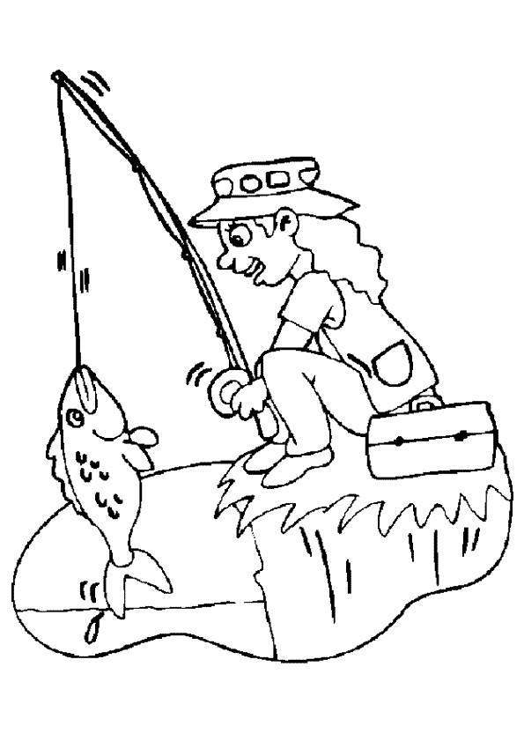 | Elle attrape un renard.  Elle pêche un poisson.  Il pêche un poisson.
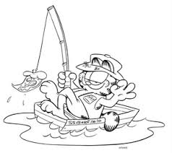 | Le chat mange une souris.  Le chat pêche dans une barque.  Le chat pêche au bord de l’eau.
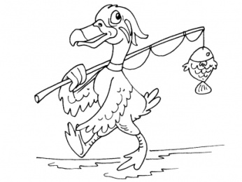 | Le chat a pêché un poisson.  Le poisson a pêché un canard.  Le canard a pêché un poisson.
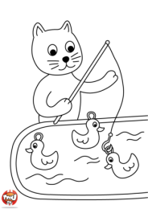 | Le chat pêche des canards.  Le canard pêche un chat.  Le chat pêche des poissons.
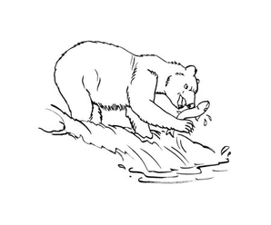 | Le renard attrape un poisson.  L’ours attrape un poireau.  L’ours attrape un poisson.
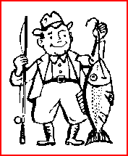 | Il a attrapé un petit poisson.  Il n’a pas attrapé de poisson.  Il a attrapé un gros poisson.
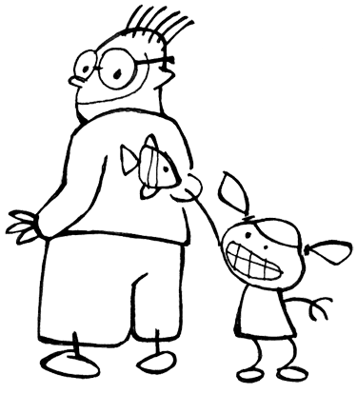 | Il attrape un poisson.  Il accroche un poisson au mur.  Il accroche un poisson d’avril.

Fiches de lecture en autonomie (2)
Entoure la bonne phrase.

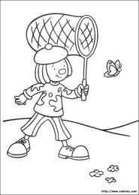 | Elle attrape un renard.  Elle pêche un poisson.  Elle chasse un papillon.
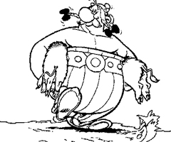 | Il revient de la pêche.  Le chat pêche dans une barque.  Il revient de la chasse.
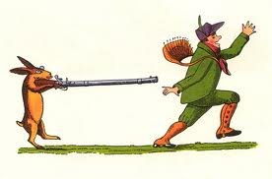 | Le chat a pêché un poisson.  Le lapin fait partir le chasseur.  Le chien a attrapé un lapin.
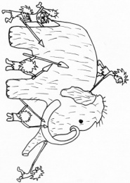 | Ils chassent un lapin.  Ils pêchent un poisson.  Ils chassent un éléphant.
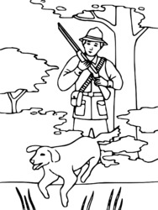 | Il pêche avec son chat.  Il chasse avec son chat.  Il chasse avec son chien.
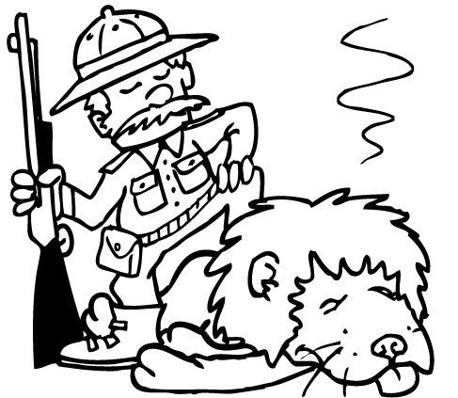 | Il a attrapé un petit poisson.  Il a tué un lion.  Il a attrapé un gros poisson.
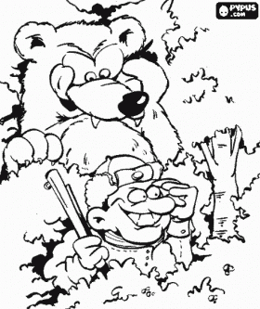 | Le chasseur a tué un ours.  L’ours va manger un chasseur.  Le chasseur va manger un ours.

Fiches de lecture en autonomie (3)
Entoure la bonne phrase.
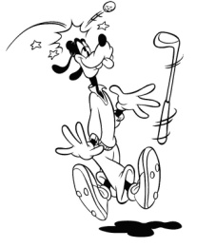 | Il tape dans la balle.  Il rate la balle.  Il reçoit une balle sur la tête.
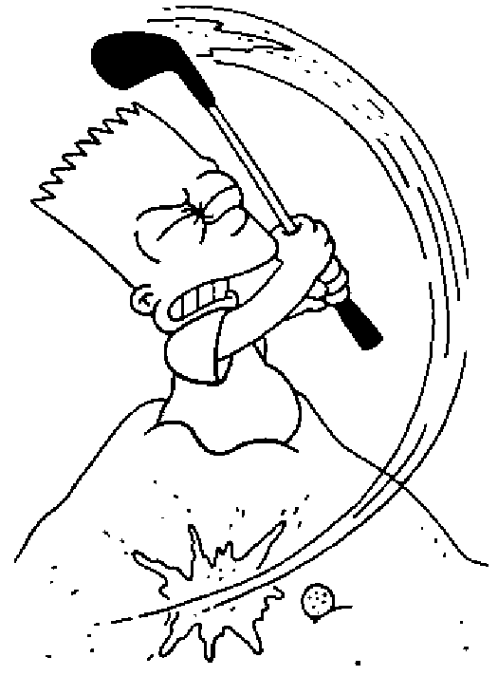 | Il tape dans la balle.  Il rate la balle.  Il reçoit une balle sur la tête.
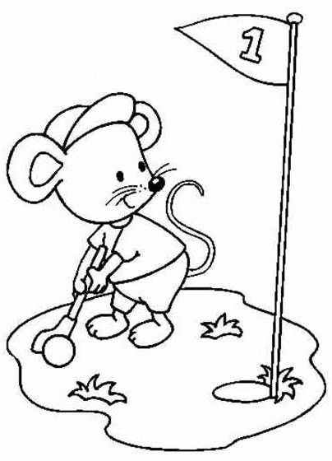 | Le chat est au trou 1.  La souris est au trou 2.  La souris est au trou 1.
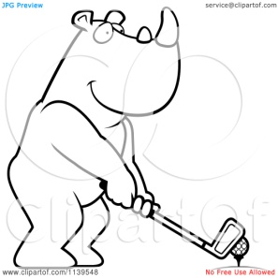 | Le rhinocéros joue au ballon.  L’oiseau joue au golf.  Le rhinocéros joue au golf.
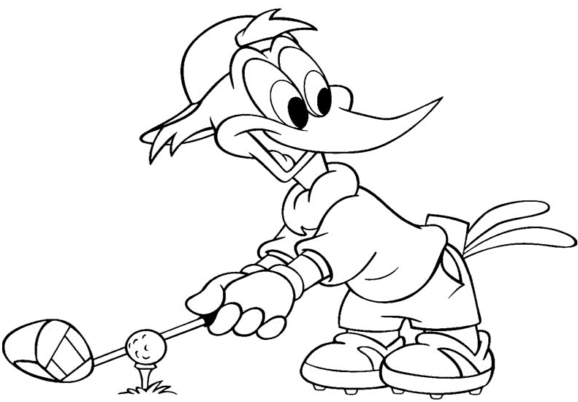 | L’oiseau joue au golf.  Le lion joue au golf.  L’oiseau joue au ballon.
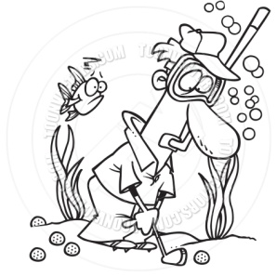 | Il joue dans un pré.  Il joue sur l’eau.  Il joue sous l’eau.
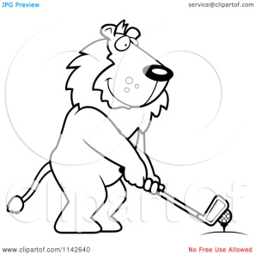 | La souris joue au golf.  Le chien joue au golf.  Le lion joue au golf.

